  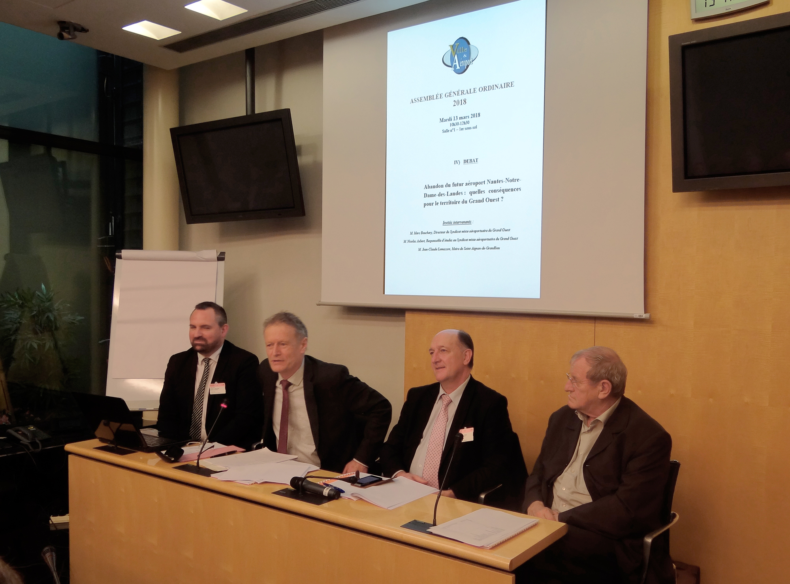  Association Nationale d’Elus | ASSEMBLÉE GÉNÉRALE ORDINAIRE  2018

Mardi 13 mars 2018– Assemblée nationale
Salle n°1 – 1er sous-sol

RAPPORT MORAL 2017

par M. Jean-Pierre BLAZY,
Président
PLAN

I | Vols de nuit  Observation du couvre-feu à Francfort (27 et 28 mars 2017) ; rapport du Préfet Guyot sur Paris-CDG très en-deçà des attentes (13/12/17)
II | Impact sanitaire Etude épidémiologique DEBATS  Rencontre avec le Dr Agnès Brion-Ducoux, Présidente du Comité scientifique et membre de l'ACNUSA (12/09/17 – siège de l’ACNUSA)
III | Notre-Dame-des-Landes  Audition auprès de la mission de médiation (12/09/17  – Ministère de la Transition écologique et solidaire), déplacement sur site (08/12/17  – CCEG et Syndicat mixte aéroportuaire), réaction à l'abandon du futur aéroport par le gouvernement (17/01/18)
IV | Contrat de développement durable aéroportuaire (CDDA)  Table-ronde « Quel modèle d’aéroport développement durable à inventer ? » (23/11/17  – Assemblée Nationale) ; groupe de discussion issue de la table-ronde -> finalisation du CDDA  – document-contribution aux Assises de l’aérien (27/02/18 – Siège de Villes de France)
V | Observation du modèle économique low-cost  déplacement sur site à Beauvais-Tillé (15/12/17)
VI | Premiers effets post-privatisation des grands aéroports régionaux  Déplacement sur site à Toulouse-Blagnac (05/02/18)
VII | Réforme PEB/PGS et assouplissement du critère d’antériorité  Une application promise par le ministère des Transports (audience du 05/12/17)
VIII | Communication et campagne d’adhésion 2017

I | VOLS DE NUIT

Observation du couvre-feu à Francfort (27 et 28 mars 2017)
Une délégation Ville et Aéroport s'est rendue les 27 et 28 mars 2017 sur l'aéroport de Francfort afin de mieux appréhender l'activité liée aux vols de nuit entre 22h00 et 06h00. Si les élus et les populations riveraines ont obtenu un couvre-feu entre 23h00 et 05h00 après une décision de justice intervenue en 2012, leur combat continue pour obtenir un couvre-feu total sur huit heures consécutives entre 22h00 et 06h00. En ce sens, ils manifestent chaque lundi dans les couloirs du Terminal 1 depuis près de 5 ans. C'est un exemple en Europe qui démontre que l'on peut réussir à concilier l'économie du transport aérien et l'exigence environnementale. La compagnie Lufthansa a su réorganisé ses activités après la mise en service du couvre-feu (Lufthansa Cargo).

Rappel historique de la mise en place du couvre-feu à Francfort
La concertation animée par le Forum Aéroport et Région (regroupant le gouvernement du Land de Hesse, les communes, les associations, les autorités aéroportuaires et la compagnie Lufthansa) avait conduit à faire accepter la création d’une quatrième piste sur l’aéroport en contrepartie de la suppression des vols de nuit. Le plan approuvé par le ministère de l’Economie, des Transports et de l’Aménagement du territoire du land de Hesse le 18 décembre 2007 a finalement autorisé les vols de nuit en les encadrant par :
-une limitation du nombre de vols de 23h00 à 05h00 fixée à 17. Cette partie de la nuit 23h00-05h00 est dénommée « nuit de médiation ».
-cette limitation est compétée d’un plafond de vols réguliers autorisés la nuit de 22 heures à 6 heures fixé à 150 vols par nuit en moyenne (soit sur un an 54 750 vols de 22h00 à 06h00 dont 6205 de 23h00 à 05h00).
Pour mémoire, les dispositions antérieures ne portaient que sur une limitation des vols la nuit de 23h00 à 05h00 fixée à 50 vols (soit 18250 vols sur un an) et le nombre moyen de vols de 22h00 à 06h00 était de 140.
Le dispositif prévoyait également :
-en plus de l’interdiction des avions du chapitre 2 déjà existante une autorisation la nuit de 22h00 à 06h00 des seuls vols d’avions du chapitre 4. Des autorisations pour les avions en marge du chapitre 4 peuvent être données du lundi au vendredi.
-une priorité absolue au fret de 23h00 à 05h00 dans le cadre des 17 vols.
Ces nouvelles dispositions contrepartie de la construction de la 4e piste n’ont pas été acceptées par les riverains et un recours a été déposé.
Une interdiction totale des vols de nuit sur 23h00-05h00 a été décidée le 11 octobre 2011 par le tribunal du land de Hesse et ce à compter du 30 octobre 2011 au motif que l’obligation d’examiner les intérêts contradictoires avait été enfreinte par le ministère. Cette décision de justice a été confirmée par la cour fédérale de Leipzig le 14 mars 2012.
La création de la nouvelle piste incite les autorités aéroportuaires à prévoir un fort développement portant le nombre de mouvements annuels à 700 000 à l’horizon 2020.
Plusieurs dispositifs complètent ces restrictions sur le nombre de mouvements. Entre 23h00 et 05h00 il est demandé aux pilotes d’appliquer une procédure de descente continue et éventuellement, si les conditions de trafic le permettent, en dehors de ces horaires. Les techniques habituelles de procédures de moindre impact sonore sont en outre très développées avec des opérations vent arrière jusqu’à 5 Nds qui devraient être portées à 7 Nds.

Le combat continue pour le couvre-feu total entre 22h00 et 06h00
Lors de la visite, Ville et Aéroport a pu rencontrer et échanger avec plusieurs responsables associatifs tels que M. Martin Kessel, Secrétaire de l'UECNA, Président d’une organisation chargée de contrôler le respect du couvre-feu entre 23h00 et 05h00, Mme Ina Hauck et M.Klaus Rehnig représentant les riverains situés à l'est et à l'ouest des pistes.
Actuellement ceux-ci nous indiquent qu’il y a 133 vols en moyenne par nuit sur les plages 22h00-23h00 et 05h00-06h00. Le problème persiste donc juste avant 23h00 et juste après 05h00. C’est pourquoi le collectif élus-associations continue d’être mobilisé pour obtenir le couvre-feu sur huit heures consécutives de 22h00 à 06h00 comme le prévoit la définition de la nuit de l’OMS ou de l’Union européenne (cf. Directive 2002-49 sur le bruit dans l’environnement).
C’est ainsi chaque lundi depuis près de 5 ans une manifestation élus-riverains est organisée sur l’aéroport (Terminal 1, section B). Ville et Aéroport a pu observer la mobilisation sur place lors de la 208ème manifestation organisée par le collectif élus – riverains.
A cette occasion, la délégation Ville et Aéroport a également pu rencontrer Mme Ursula Fechter, Adjointe au Maire de Francfort particulièrement sensible à la question aéroportuaire et aux requêtes des populations riveraines.

Quelles conséquences du couvre-feu sur l'activité économique des compagnies aériennes ?
Suite à la mise en place du couvre-feu, certains vols ont été supprimés, d'autres reprogrammés en journée, d'autres encore transférés sur les aéroports spécialisés pour le trafic de fret tels que Cologne (hub d'UPS). L'ancienne base militaire de Hahn située à 150 km de Francfort reste quant à elle très peu utilisée.
Contrairement à l'idée reçue, les compagnies aériennes n'ont pas été durement impactées sur le plan économique et elles ont pu réorganiser leur activité. Par exemple la Lufthansa Cargo qui avait indiqué qu'elle quitterait Francfort si le couvre-feu était décidé a finalement investi 700 millions d'euros 15 jours après son instauration.
A Francfort, les opérateurs de fret (UPS, TNT, etc.) et Europ Airpost ont indiqué que 90% du fret peut être transporté dans la journée et que des délocalisations du trafic de fret peuvent très bien être envisagées sur des plates-formes secondaires dédiées.

Pour Ville et Aéroport, ce qui a été possible à Francfort doit donc pouvoir l'être également à Paris-Charles-de-Gaulle !

La nécessité de développer le réseau européen de mesure du bruit indépendant : EANS
Lors d'une réunion de travail organisée à Francfort après la manifestation, M.Kessel a présenté le réseau européen indépendant EANS chargé de mesurer et contrôler le bruit aérien autour des principaux aéroports européens. Les données sont collectées sur le site www.dfld.de ou www.eans.net et grâce à ce travail de collecte et de statistique le rapport de forces entre le ministère public, les autorités aéroportuaires (Fraport) d'un côté et les élus et populations riveraines de l'autre est équilibré.
Pour Ville et Aéroport, il apparaît nécessaire de développer cet outil en France autour des principaux aéroports acnusés. C'est pourquoi elle organise mardi 13 mars 2018 une réunion d'information et de présentation de la station EANS à ses adhérents en présence d’une délégation élus-riverains (M.Kessel, Mme Hauck, Mme Fechter, M.Weise). Chaque commune du réseau Ville et Aéroport pourra ainsi si elle le souhaite s'équiper d'une station indépendante.

Rapport du Préfet Guyot sur Paris-CDG très en-deçà des attentes
(rencontre du 13 décembre 2017 avec le Préfet Guyot)

Le rapport du Préfet Guyot propose des mesures essentiellement techniques qui ne permettront pas d'envisager une réelle réduction de la pollution sonore entre 22h00 et 06h00 pour les populations riveraines.

Parmi les mesures techniques envisagées :
- Sur la mise en place des descentes continues qui connaît certaines difficultés, un bilan après un an été présenté : 'plus performant en face à l'ouest par rapport au face à l'est ; toujours pas au taux « objectif », le taux de réalisation moyen étant de 66%.
- Sur l'exploitation alternée des doublets de pistes (fermeture en cœur de nuit), Aéroports de Paris a présenté une étude qui indique la faisabilité d'une exploitation alternée des doublets le week-end (nuit de vendredi à samedi et de samedi à dimanche). ADP a communiqué un planning prévisionnel prenant en compte les grands travaux connus à date.
Le lancement de l'expérimentation d'une exploitation alternée sur le cœur de nuit le week-end est annoncé en janvier 2018. Une première phase d'observation est programmée jusqu'en septembre 2018 avec un ajustement selon les retours des riverains, indicateur de conformité et évolution des plannings travaux. Une deuxième phase d'observation est prévu ensuite jusqu'en mars 2019 où un bilan sera fait et en fonction de celui-ci une poursuite de l'exploitation alternée en cœur de nuit le week-end sera décidée ou non.
- Une étude sur la configuration préférentielle en 00h30 et 05h00, entre 05h00 et 06h00 et entre 22h00 et 00h30 a été présentée par la DGAC.
Il ressort que :
-sur la configuration préférentielle 00h30-05h00 la configuration face à l'Est serait plus favorable au regard du nombre de personnes survolées ;
-sur la configuration préférentielle entre 05h00 et 06h00, la configuration face à l'Ouest serait plus favorable au regard du nombre de personnes survolées. Une faisabilité technique est en cours d'évaluation et les consignes à réaliser si l'objectif est retenu.
-sur la configuration préférentielle entre 22h00 et 00h30 : il n'y a pas une configuration préférentielle qui ressort. Il y a par ailleurs des impossibilités opérationnelles à la mettre en œuvre.
- Un guide présentant le cadre juridique applicable à l'aérodrome en matière de lutte contre les nuisances sonores aériennes a été présenté.
L'ACNUSA a indiqué au groupe de travail « Vols de nuit à CDG » que les compagnies aériennes affirment souvent ne pas connaître (ou mal) la réglementation environnementale en vigueur à Paris-CDG.
L'objectif du guide est d'améliorer la connaissance de ces restrictions environnementales par l'ensemble des acteurs fréquentant la plate-forme, pour une meilleure application de celles-ci. Il s'agit également d'informer sur les mesures prises pour la réduction des nuisances sonores générées par le trafic aérien.
La diffusion de ce guide est assurée dans une version électronique sur le site du Ministère de la transition écologique et solidaire : https://www.ecologique-solidaire.gouv.fr/sites/default/files/V5F_guide_restrictions.pdf
Il est également mis à disposition dans des lieux pertinents (maison de l'environnement de CDG).
- Une refonte du bulletin d'information du trafic aérien (DSNA/DGAC)

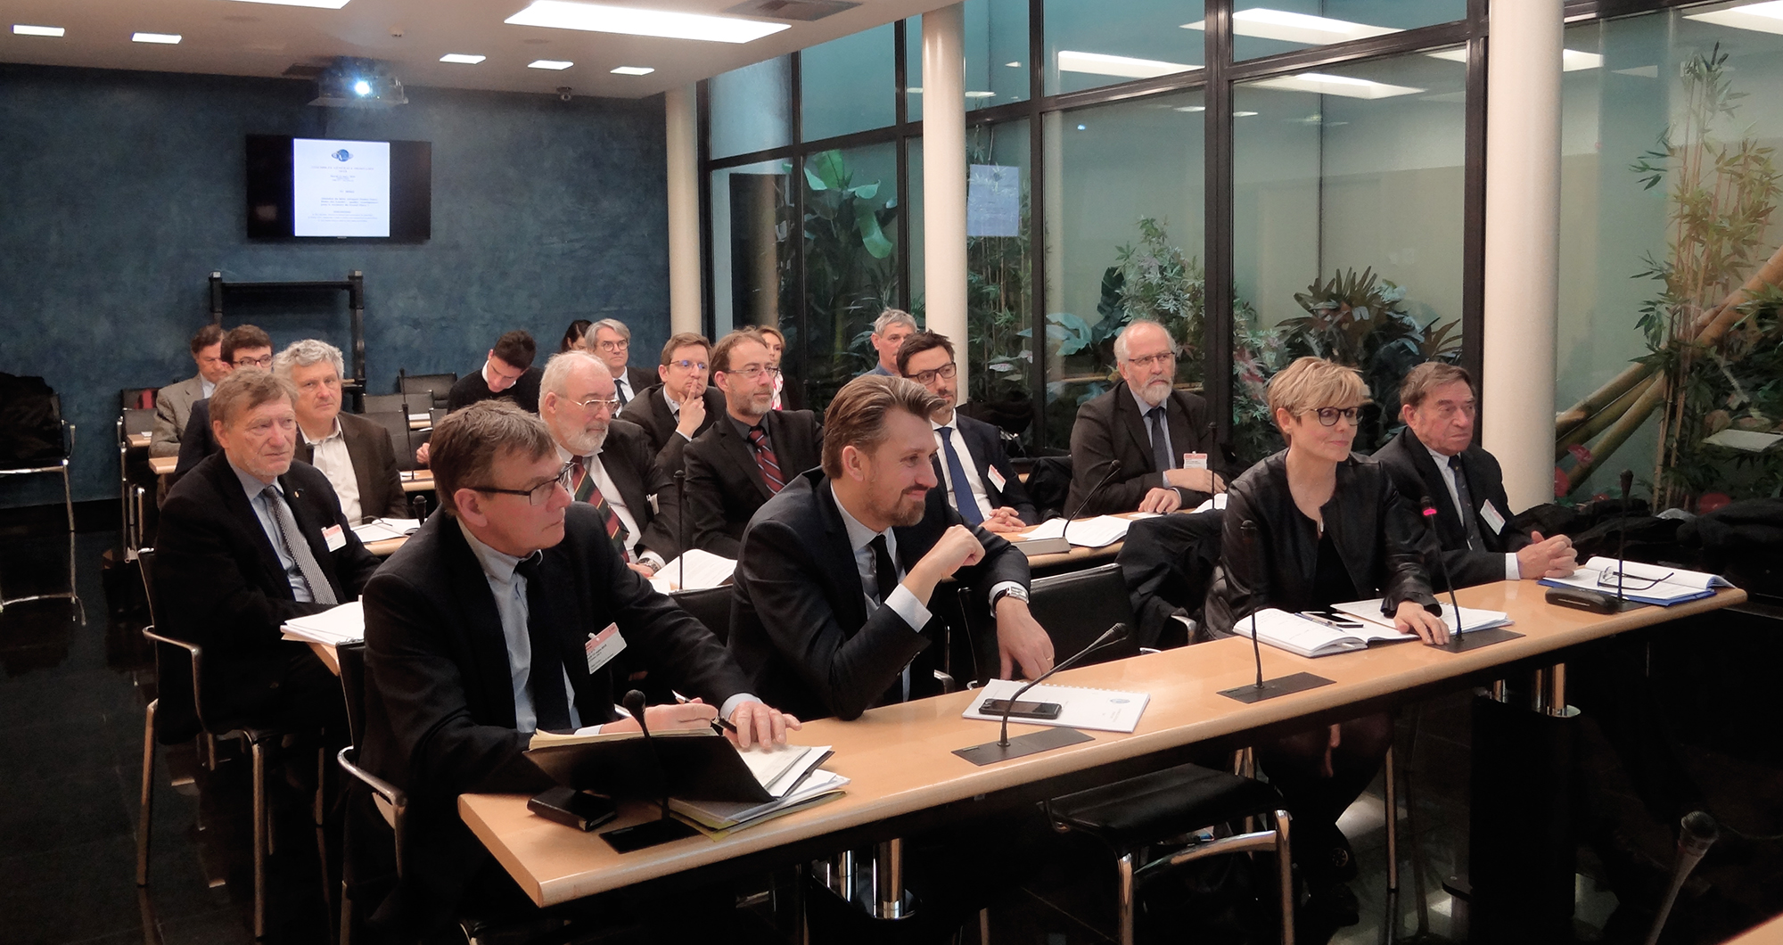
II | Impact sanitaire – Etude épidémiologique DEBATS

Rencontre avec le Dr Agnès Brion-Ducoux, Présidente du Comité scientifique et membre de l'ACNUSA (12/09/17 – siège de l’ACNUSA)

Ville et Aéroport a rencontré le 12 septembre 2017 au siège de l'ACNUSA le Dr Agnès Brion-Ducoux afin de faire le point sur l'étude épidémiologique DEBATS (Discussion sur les effets du bruit des aéronefs sur la santé). En effet, l'évaluation de l'impact sanitaire du transport aérien est une thématique majeure pour Ville et Aéroport.
Le Dr Brion-Ducoux est membre de l'ACNUSA depuis juin 2016 et préside le Comité de pilotage de l'étude DEBATS. L'équipe de chercheurs est pour l'essentiel basée à l'Université de Lyon I.
DEBATS est un programme de recherche sans précédent en France. Il a été lancé en 2012 et doit s'achever en 2018. Nous savons que l'exposition au bruit des avions peut avoir des conséquences importantes pour la santé. L'étude DEBATS évalue les effets du bruit des aéronefs sur la santé de 1200 riverains des aéroports Paris-Charles-de-Gaulle, Toulouse-Blagnac et Lyon-Saint-Exupéry exposés à divers niveaux de bruit. Elle caractérise en parallèle l'exposition réelle au bruit et l'état de santé des populations et des individus exposés, et ce sur plusieurs années.
Elle prévoit un suivi des populations concernées jusqu’en 2018 et comprend 3 plusieurs études. La publication des premiers résultats portant sur les risques cardio-vasculaires s’est poursuivie en 2016 et des données sur le sommeil sont en cours d’analyse.

Origine du projet
Les effets sanitaires des nuisances sonores aéroportuaires sont devenus un enjeu de santé majeur. Dans son avis du 6 mai 2004 relatif à la protection de la santé des personnes exposées au bruit des avions, le Conseil supérieur d’hygiène publique de France (CSHPF) considérait ce bruit comme un problème de santé publique du fait de ses effets sanitaires, non seulement en matière de gêne mais également en matière de perturbation du sommeil. Il recommandait d’affiner la connaissance de la situation sanitaire française résultant de l’exposition au bruit des avions par la mise en œuvre d’études épidémiologiques.

En conséquence, la Direction générale de la santé (DGS), en collaboration avec l’ACNUSA, a mis en place ce programme de recherche épidémiologique DEBATS. L’Institut national de recherche sur les transports et leur sécurité (INRETS), devenu au 1er janvier 2011 l’Institut français des sciences et technologies des transports, de l’aménagement et des réseaux (IFSTTAR), est l’organisme opérationnel de cette étude.
Objectifs
L’objectif de DEBATS est de mieux connaître et quantifier les effets du bruit des avions sur la santé des populations riveraines des aéroports français, par une approche globale en caractérisant les relations existant entre l’exposition au bruit des avions et l’état de santé des riverains sur le plan physique et mental et en matière de gêne ressentie.
Les effets sanitaires analysés concernent les perturbations du sommeil, les impacts sur le système cardio-vasculaire (hypertension et autres maladies cardio-vasculaires), les troubles anxio-dépressifs et la gêne ressentie en raison du bruit des avions.
Zone d’étude
DEBATS est un programme de recherche national auprès des riverains de trois aéroports : Paris-Charles-de-Gaulle, Lyon-Saint-Exupéry et Toulouse-Blagnac.
La zone d’étude comprend, d’une part, l’ensemble des communes intégrées dans les courbes d’environnement sonore (CES) de Paris-Charles-de-Gaulle et dans les plans de gêne sonore (PGS) de Toulouse-Blagnac et Lyon-Saint-Exupéry, et, d’autre part, les communes limitrophes, ce qui permet d’élargir la zone d’étude à des communes moins exposées (Lden < 55 dB(A)) que celles intégrées dans les CES et les PGS (Lden > 55 dB(A)).
DEBATS couvre ainsi au total 161 communes : 108 autour de Paris-Charles-de-Gaulle, 22 pour Toulouse-Blagnac et 31 pour Lyon-Saint-Exupéry.
Méthodologie
DEBATS comprend trois volets correspondant à trois types d’approche méthodologique : une étude écologique, une étude individuelle longitudinale et une étude individuelle sur le sommeil.
Etat d’avancement
Après l’étude de faisabilité, DEBATS a été lancée en novembre 2012. Le tirage au sort et le recrutement des participants aux études longitudinales et sommeil ont été confiés à une société spécialisée qui, entre novembre 2012 et octobre 2013, a contacté par téléphone les foyers sélectionnés en leur expliquant les objectifs de l’étude et ce qui était attendu de leur participation.
Entre janvier et décembre 2013, des enquêteurs ont inclus 1244 participants dans l’étude : 620 riverains de Paris-Charles-de-Gaulle, 411 de Toulouse-Blagnac et 213 de Lyon-Saint-Exupéry.
Le suivi à deux ans des sujets de l’étude longitudinale est terminé ; 80% d’entre eux (992) ont été réinterrogés, 8% (95) ont refusé de l’être, 7% (90) ont déménagé hors de la zone étudiée (surtout en région parisienne), 5% (57) sont injoignables et 1% (10) sont décédés. La dernière phase de l’étude commencera en 2017.
Pour l’étude sommeil, 111 sujets ont été équipés de capteurs : 91 à Paris-Charles-de-Gaulle entre octobre 2013 et décembre 2014, et 20 à Toulouse-Blagnac entre février et avril 2015 (Lyon-Saint-Exupéry n’était pas intégré dans cette étude spécifique). Leur suivi à deux ans a commencé en octobre 2015. En septembre 2016, le bilan était de 57 sujets (63%) rééquipés, cinq refus essuyés (5%), 17 déménagements (19%), deux personnes injoignables (1%). Il reste 10 personnes (11%) à interroger à Paris-Charles-de-Gaulle et 20 à Toulouse (100%).
Deux doctorants sont en cours de thèse pour ces études. La première thèse traite des Effets de l’exposition au bruit des avions sur la qualité du sommeil des riverains des aéroports français ; les travaux devraient s’achever à la fin de l’année 2018. La seconde thèse étudie L’évolution de l’état de santé des riverains d’aéroport au cours du temps et devrait présenter ses travaux, entamés en novembre 2016, à la fin de l’année 2019. Ce travail se concentrera sur l’étude longitudinale et ne traitera pas les données sommeil.
Deux publications scientifiques rendent compte des premiers résultats de l’étude DEBATS
La première s’est centrée sur la relation entre l’exposition au bruit des avions et la mortalité par maladie cardio-vasculaire, cardiopathie ischémique, infarctus du myocarde et accident vasculaire cérébral. Des associations positives et significatives ont été observées entre l’exposition au bruit des avions dans les communes exposées et la mortalité par maladie cardio-vasculaire, cardiopathie ischémique et infarctus du myocarde ; mais il n’a pas été montré d’association significative avec la mortalité par accident vasculaire cérébral. Les facteurs de confusion ont été maîtrisés au mieux, en particulier les effets du bruit ont été dissociés de ceux de la pollution de l’air (elle-même associée dans les études à une mortalité cardio-vasculaire). En revanche, il n’est pas possible dans cette étude de faire la distinction entre les effets du bruit en journée et ceux au domicile pendant le sommeil. L’analyse des études individuelles dont les résultats seront progressivement connus et publiés apportera des précisions utiles.
Dans la seconde publication, la relation entre l’exposition au bruit et le risque d’hypertension artérielle a été examinée pour les résidents proches des trois aéroports français concernés par l’étude DEBATS. Après ajustement des principaux facteurs de confusion, une relation exposition-réponse a été mise en évidence entre le risque d’hypertension et l’exposition au bruit des avions chez les hommes uniquement. Ces résultats renforcent la notion déjà connue (étude européenne HYENA), selon laquelle l’exposition nocturne au bruit des avions accroît le risque d’hypertension artérielle. L’hypertension artérielle étant un facteur de risque bien établi de maladie cardio-vasculaire, l’association rapportée par la présente étude suggère que le bruit des avions pourrait aussi représenter un facteur de risque de maladie cardio-vasculaire.

III | Notre-Dame-des-Landes

  - Audition auprès de la mission de médiation
  - (12/09/17 – Ministère de la Transition écologique et solidaire)
  - Déplacement sur site (08/12/17 – CCEG et Syndicat mixte aéroportuaire)
  - Réaction à l'abandon du projet du futur aéroport par le gouvernement
  - (Communiqué de presse du 19/01/18)

Audition auprès de la mission de médiation
(12/09/17 – Ministère des Transports)

Ville et Aéroport remet sa contribution « NDDL ne peut être réalisé sans un contrat de développement durable préalable à sa mise en service »
Ville et Aéroport a été auditionnée le 12 septembre dernier au Ministère de la Transition écologique et solidaire par la Mission de médiation relative au projet d'aéroport du Grand Ouest. Deux des trois médiateurs étaient présents (M. Gérard Feldzer et M. Michel Badré) ainsi que le secrétaire général de la mission M. Emmanuel Constantin.
Au cours de cette audition, Ville et Aéroport a remis à la Mission sa contribution intitulée « Notre-Dame-des-Landes ne peut être réalisé sans un contrat de développement durable préalable à sa mise en service ».
Les composantes de ce contrat de développement durable avaient retenu l'attention des médiateurs. Leur réflexion a porté sur la nécessité de trouver un support législatif dans lequel intégrer le contrat de développement durable à l'instar de ce qui a été fait pour les contrats de développement territorial (CDT) dans le cadre de la loi sur le Grand Paris.
Autre point sur lequel les médiateurs ont été particulièrement sensibles : la gouvernance. Le projet de créer les communautés aéroportuaires a été de nouveau posé. Ville et Aéroport a rappelé les champs d'action de cet établissement public, sa composition et les insuffisances de la loi de 2004 qu'il convient de réviser.

Déplacement sur site : CCEG et Syndicat mixte aéroportuaire (08/12/17)

Nantes-Notre-Dame-des-Landes : la conception d’un modèle d’aéroport développement durable comme enjeu d’une décision

Une délégation Ville et Aéroport s’est rendue à Nantes le 8 décembre 2017 afin d’y rencontrer les élus de la communauté de communes d’Erdre et Gesvres et les élus du syndicat mixte aéroportuaire du Grand Ouest. Ce fut l’occasion pour Ville et Aéroport d’apporter son expertise, si l’aéroport de Notre-Dame-des-Landes est réalisé, sur l’engagement attendu de l’Etat et de Vinci au niveau des différents volets du contrat de concession. Suite à ce déplacement, le rapport des médiateurs est sorti. S’il pose deux options principales, le réaménagement de Nantes-Atlantique ou la réalisation du nouvel aéroport, il a été critiqué à juste titre sur son insincérité notamment quant au chiffrage du coût relatif à chaque option.

Une rencontre utile avec les élus locaux
Les élus locaux ont montré une certaine sérénité quant à la réalisation du projet de nouvel aéroport et même si à l’époque ils savaient que le rapport de la mission de médiation envisagerait une série de solutions alternatives à celui-ci.

Ce projet d’aéroport du Grand Ouest était une occasion unique d’en faire le modèle d’aéroport développement durable dont les autres aéroports acnusés auraient pu s’inspirer.

Ville et Aéroport a travaillé sur ce dossier sensible depuis plus de 15 ans et elle a regretté les atermoiements de l’Etat alors qu’un referendum avait été organisé en juin 2016, le oui l’emportant largement à 55,17% , et compte-tenu de l’occupation de la ZAD qui est devenue une zone de non-droits.

A l’occasion de ce déplacement, Ville et Aéroport a rappelé les grandes lignes de sa contribution intitulée « Notre-Dame-des-Landes ne peut être réalisé sans un contrat de développement durable préalable à sa mise en service ». Elle a discuté avec les élus locaux du travail de la mission de médiation qui pointerait dans son rapport final les avantages et les inconvénients de ce nouvel aéroport et du transfert de Nantes-Atlantique vers Notre-Dame-des-Landes (art.12 de la loi Grenelle I). Enfin, les enjeux liés à la décision de l’Etat de créer ou non une telle infrastructure de transport ont été examinés.

Les enjeux liés à la réalisation de Nantes-Notre-Dame-des-Landes
Le nouvel aéroport du Grand Ouest répond à plusieurs enjeux. Il s’agit d’abord de mieux connecter ce territoire à l’Europe. Ensuite, il est nécessaire d’anticiper le développement annoncé du trafic puisque celui-ci double tous les 15 ans et à Nantes tous les 10 ans en moyenne. Enfin, il est essentiel de ne pas reproduire les erreurs de passé avec un aéroport Nantes-Atlantique urbain et enclavé dont l’activité génère des nuisances sonores sur l’agglomération nantaise et les communes riveraines (Bouguenais, Saint-Aignan-de- Grandlieu, …).

Critique du réaménagement de Nantes-Atlantique proposé par les médiateurs

Si le rapport de la mission de médiation examine notamment le réaménagement de l’aéroport existant avec la création d’une seconde piste sécante est/ouest et compare son coût à celui de la réalisation du nouvel aéroport, l’enjeu principal est plutôt de penser l’aéroport du 21ème siècle, modèle d’aéroport développement durable qui concilie le développement économique, l’exigence environnementale et la bonne gouvernance territoriale. D’autant plus que les collectivités locales ont d’ores et déjà indiqué à juste titre qu’elles refusaient de mettre 1 euro d’argent public pour le réaménagement de Nantes-Atlantique.

Par ailleurs, le rapport est insincère sur les prévisions de trafic très en deçà de la réalité. Au rythme de la croissance actuelle les 9 millions de passagers seraient atteints dès 2030, et non en 2040 (hausse de 5%, moyenne de ces dernières années. En 2017, près de 5,5 millions de passagers ont été accueillis, soit 13 % de plus que l’année précédente. Dès lors, pourquoi consacrer beaucoup d’argent à un équipement qui sera saturé dans 12 ans ?

Le coût total de cette opération de réaménagement de l’aéroport existant s’établirait à 1 milliard d’euros et probablement au-delà. Ce chiffre n’englobe pas seulement les travaux d’extension et le montant d’indemnisation (350 millions d’euros) de Vinci que les médiateurs n’intègrent pas dans leur estimation. Il y a aussi la perte d’exploitation qu’il faudra payer à l’opérateur, l’achat des terrains sur lesquels la piste de Nantes-Atlantique sera allongée et les compensations environnementales qu’il faudra financer, cette extension empiétant sur une zone Natura 2000. Enfin, le délai des procédures préalables à la réalisation de l’aménagement de Nantes-Atlantique estimé à deux ans dans le rapport des médiateurs a lui aussi été sous-évalué. Il faudrait un délai bien plus important avec une DUP, procédure assez lourde. Quant aux populations impactées, elles ne se priveront pas de poser des recours.

Le contrat de développement durable défendu par Ville et Aéroport
Pour Ville et Aéroport, Notre-Dame-des-Landes ne peut être réalisé sans un contrat de développement durable préalable à sa mise en service qui engage à la fois l’Etat et Vinci dans le cadre du contrat de concession. Des engagements évaluables et contrôlables avec un nouveau mode de gouvernance, la communauté aéroportuaire, doivent y figurer. En effet, la logique économique s’est complexifiée depuis les lois de 2004 et 2005 qui ont réformé le secteur et dont on observe les résultats aujourd’hui au travers de la privatisation des grands aéroports régionaux.

En conséquence, l’Etat doit prendre une série de mesures d’accompagnement de ce nouvel aéroport en faveur de l’aménagement du territoire (desserte terrestre), d’une limitation des vols de nuit entre 22h00 et 06h00 (exemple de mesure compensatoire exemplaire), d’un habitat à haute performance énergétique afin d’accueillir dans les meilleures conditions de nouvelles populations.
La question du déménagement de Nantes-Atlantique doit également être regardée. C’est un autre chapitre du contrat de développement durable qui concerne les populations riveraines de l’aéroport existant. Le déménagement de l’aéroport aura plusieurs impacts (socio-économique, environnemental, foncier, etc.) qu’il convient d’évaluer.

Au sein de ce contrat de développement durable, il convient de prévoir une partie de co-développement Etat-Région sur l’aménagement aéroportuaire avec une définition du partage de compétences.

Nantes-Notre-Dame-des-Landes est une formidable occasion qui doit permettre au transport aérien d’opérer sa transition écologique. Il doit servir d’exemple pour les autres aéroports acnusés qui pourront eux aussi se muer en aéroport développement durable sur la base d’un contrat signé entre l’Etat, le gestionnaire de l’aéroport, les élus, les associations de riverains et l’ensemble des entreprises du secteur.

Réaction à l’abandon du futur aéroport par le gouvernement
(communiqué de presse du 19/01/18)

Cette décision illustre l’incapacité pour l’Etat d’avoir une vision stratégique sur le développement aéroportuaire de la France

L’État a donc renoncé à réaliser un aéroport pour le Grand Ouest à Notre-Dame-des-Landes tout comme il avait enterré en 2002 le troisième aéroport parisien à Chaulnes en Picardie. Au lieu de cela, il opte une fois de plus pour l’optimisation des infrastructures existantes et programme des travaux d’extension sur le site de Nantes-Atlantique, au détriment des 70 000 riverains directement impactés par ses nuisances sonores et en bordure d’une zone Natura 2000 à Saint-Aignan-de-Grandlieu.

Cette gestion à saturation ou scénario « au fil de l’air » répond à la logique défendue par la direction générale de l’aviation civile. Malgré les recommandations de la Cour des comptes et de certains organismes reconnus tels qu’Eurocontrol, l’État démontre son incapacité d’avoir une vision stratégique pour le développement aéroportuaire de la France. Comme le disaient les parlementaires dans un rapport d’information récent, il n’y a plus de pilote dans l’avion.

Pourtant, le système aéroportuaire français est aujourd’hui fortement déséquilibré entre Paris et la province. Cette décision renforce ce centralisme alors qu’il est essentiel d’avoir une approche équilibrée dans le cadre de la décentralisation et l’articulation possible entre Capitale, Métropole, Régions, Villes moyennes et monde rural.

Le réaménagement annoncé de Nantes-Atlantique avec l’allongement de la piste aura des conséquences environnementales très négatives. Surtout, pourquoi l’Etat va-t-il investir plusieurs centaines de millions d’euros dans un équipement qui sera saturé en 2030 au rythme de la croissance actuelle alors que par ailleurs il a engagé la privatisation des principaux aéroports ?

Car tel est bien le problème qui attend nos gouvernements à cet horizon et sans anticipation et
analyse prospective de leur part, il deviendra insoluble sauf à raser des communes de la carte
de France et déplacer des milliers de personnes.

À la veille des Assises de l’aérien, et si elles peuvent être utiles après cet échec, il est urgent d’avoir une approche équilibrée sur ce sujet, c’est-à-dire de concevoir le modèle d’aéroport développement durable du 21ème siècle reposant sur ses trois piliers : l’économie, le social et l’environnement. Dans ce contexte, les élus de Ville et Aéroport proposent un contrat de développement durable pour les aéroports acnusés, inscrit dans un schéma aéroportuaire national qui traduira les grandes orientations de l’État.

IV | Contrat de développement durable aéroportuaire (CDDA)

Table-ronde « Quel modèle d’aéroport développement durable à inventer ? »
(23/11/17 – Assemblée Nationale)

Groupe de discussion issue de la table-ronde -> finalisation du CDDA
– document-contribution aux Assises de l’aérien - (27/02/18 – Siège de Villes de France)

Table-ronde « Quel modèle d’aéroport développement durable à inventer ? » (23/11/17 – Assemblée Nationale)

C’est à cette question que la table-ronde organisée par Ville et Aéroport le jeudi 23 novembre à l’Assemblée Nationale a tenté d’apporter des réponses nouvelles. Aujourd’hui, le transport aérien français peut-il opérer sa transition écologique ? Alors que le gouvernement a annoncé des Assises de l’aérien en 2018 et à l’heure où l’Etat privatise les principaux aéroports, il nous a semblé opportun d’alerter en amont les pouvoirs publics et de proposer des solutions qui concilient des intérêts souvent contradictoires. Cette journée a permis de provoquer le débat entre l’ensemble des acteurs du transport aérien et de dégager autant que possible des voies communes.

Définir un nouveau modèle d’aéroport développement durable
L'objectif était de définir à travers les débats un nouveau modèle d'aéroport et son environnement territorial répondant à la définition du développement durable. Le transport aérien français peut-il opérer sa transition écologique ? Dans ce cadre, comment définir un tel modèle d’aéroport ? Les acteurs du transport aérien français peuvent-ils y parvenir ? Si oui, avec quelle gouvernance et selon quel modèle socio-économique ?
Proposer un contrat de développement durable aéroportuaire pour les aéroports acnusés
Les élus de Ville et Aéroport considèrent qu'aujourd'hui chaque aéroport acnusé doit avoir un contrat de développement durable aéroportuaire négocié et signé, selon les cas, entre l'Etat, le gestionnaire de l'aéroport et l'ensemble des acteurs du transport aérien.
Le contrat de développement durable aéroportuaire (CDDA) des principaux aéroports existants doit poser les conditions d’accompagnement de celui-ci, qui ne saurait être conçu sans éviter les erreurs passées. Elles relèvent d’une maîtrise foncière, d’une politique concertée de développement local, d’une conception nouvelle de l’aménagement (plus soucieuse des besoins des employés et des riverains d’un aéroport), de la gouvernance du territoire (mise en place d’instances de coopération territoriale type communauté aéroportuaire, d’économie mixte, et de concertation destinées à maîtriser l’aménagement du territoire étendu soumis à l’influence de l’aéroport), de la mise en place d’information régulière, consultation et concertation.
Deux approches du transport aérien
On voit qu'il existe aujourd'hui deux approches du transport aérien et du rôle que l’on veut lui voir jouer dans notre société. La première pose de lourdes questions telles que le financement de capacités insuffisamment encadrées, réglementées, et aussi la question de l’acceptabilité sociale d’un développement quasiment affranchi de contraintes intrinsèques puisque malgré les progrès réalisés ces dernières décennies et ceux encore à venir le transport aérien génère des pollutions sonores et atmosphériques préjudiciables pour la qualité de vie et la santé des riverains et des personnels aériens. La deuxième convient d’admettre qu’il n’y a pas nécessairement la possibilité de développer les aéroports de façon illimitée et ainsi de mettre en œuvre des mécanismes de gestion des contraintes auxquelles doivent alors faire face les opérateurs. Il est clair que l’augmentation du nombre de mouvements d’avions favorisée notamment par un taux d’emport moyen qui a atteint son seuil nous conduirait à moyen terme à près de 460 000 mouvements annuels supplémentaires vers ou depuis la France (soit 1,7 million de mouvements annuels contre 1,24 million aujourd’hui).

L’article 12 de la loi Grenelle I, unique référent législatif
A ce jour, l’unique référent législatif en matière de planification des capacités aéroportuaires est l’article 12 de la loi de programmation relative à la mise en œuvre du Grenelle de l’environnement du 3 août 2009 (dite Grenelle 1). Cet article prévoit que « la création de nouveaux aéroports sera limitée aux cas de déplacement de trafic pour des raisons environnementales ». Mais la loi Grenelle était-elle suffisante pour introduire un nouveau modèle d’aéroport répondant au principe de développement durable ?

La nécessité d’un Etat stratège à travers un schéma aéroportuaire national
Le contrat de développement durable portera sur trois piliers : le volet économique, le volet social et le volet environnemental, sanitaire et territorial. Il se décline sur deux niveaux : au niveau national et son inscription au sein d’un Schéma aéroportuaire qui traduit les grandes orientations de l’Etat ; au niveau territorial où sur chaque aéroport acnusé, un contrat de développement durable aéroportuaire (CDDA) est signé.

Groupe de discussion issue de la table-ronde : finalisation du Contrat de développement durable aéroportuaire (CDDA) – document-contribution aux Assises de l’aérien (27/02/18 – Siège de Villes de France)

Un groupe de discussion restreint a été mis en place suite à la table-ronde. Composé de l’ensemble des parties prenantes, il a finalisé lors d’une réunion organisée au siège de Villes de France le 27 février 2017 le document-contribution qui sera porté par Ville et Aéroport lors des prochaines Assises de l’aérien (mi-mars à fin juin 2018). Au total, une vingtaine de propositions sont formulées pour le CDDA sur les 3 volets économique, social, environnemental-sanitaire-territorial.

V | Observation du modèle économique low-cost

Déplacement sur site à Beauvais-Tillé (15/12/17)

L'objectif était d'appréhender le fonctionnement d'un aéroport low-cost, la stratégie de développement de Ryanair et le plan de développement prospectif porté par le Syndicat mixte de l'aéroport de Beauvais (SMABT).
A cette occasion, et suite à une visite des installations, la délégation Ville et Aéroport a rencontré les représentants de la SAGEB (Société Aéroportuaire de Gestion et d'Exploitation de l'aéroport de Beauvais), des élus du SMABT (Syndicat Mixte de l'aéroport Beauvais-Tillé) qui regroupe les 3 collectivités que sont le Conseil départemental de l'Oise, la Communauté d'agglomération du Beauvaisis et le Conseil régional des Hauts de France, ainsi que l'ADERA et l'ACNAT , principales associations de riverains.
La SAGEB a présenté son plan de développement durable et M. Jacques DORIDAM, Vice-Président de la Communauté d’agglomération du Beauvaisis chargé des Transports, a précisé les grandes lignes du plan de développement prospectif à l'occasion d'un déjeuner organisé en mairie de Beauvais.
En 2017, l'aéroport de Beauvais a fêté les 20 ans de présence de Ryanair sur la plate-forme. L'occasion de faire un bilan. Ryanair représente 80% de l'activité de l'aéroport. En chiffre, cela donne 36 millions de passagers transportés en vingt ans, 41 lignes pour 183 vols hebdomadaires, 3 millions de clients par an et plus de 2000 emplois.
Ryanair a fait passer Beauvais-Tillé du statut d'aérodrome régional à celui de 10ème aéroport français avec une pointe à 4 millions de passagers transportés en 2015. L'objectif affiché est de franchir le cap des 5 millions de passagers.

*****

VI | Premiers effets post-privatisation  des grands aéroports régionaux

Déplacement sur site à Toulouse-Blagnac (05/02/18)

Ville et Aéroport pour un capital à majorité publique au sein de la société aéroportuaire

Ville et Aéroport s’est rendue en délégation sur le site aéroportuaire Toulouse-Blagnac le 05 février 2018 afin d’y rencontrer l’ensemble des acteurs locaux. Cette visite avait un double objectif : examiner la nouvelle stratégie de développement portée par la société ATB depuis l’arrivée de Casil Europe au sein de l’actionnariat de l’entreprise ; évaluer les premiers effets de la privatisation partielle de l’aéroport. A l’heure où l’Etat doit décider s’il se sépare ou non des 10,01% de parts d’ATB qui lui restent, comment garantir un droit de regard de la puissance publique correspondant à une stratégie de développement équilibrée et concertée avec les acteurs locaux.

Nouvelle donne au sein de la SATB depuis l’arrivée du nouvel actionnaire privé Casil Europe

En juillet 2014, l’Etat, propriétaire de 60% des actions de la société Aéroport Toulouse-Blagnac (SATB) a décidé de lancer un appel d’offre pour le rachat de 49,99% du capital, à l’issue duquel la société Casil Europe, regroupant les sociétés chinoises Shandong Hi-speed group et Friedmann Pacific Asset Management, a été retenue pour un montant de 308 millions d’euros. Casil Europe est une société française et sa filiale est basée à Hong-Kong. Shandong Hi-speed group (SHSG) est une entreprise d’Etat liée à la province de Shandong spécialisée dans l’investissement, la construction, les infrastructures et bâtiments. Friedmann Pacific Asset Management (FPAM) est un fonds d’investissement privé de Hong-Kong. C’est un actionnaire de la CALC qui dispose d’une flotte de 180 Airbus.

Une nouvelle gestion de Casil Europe contestée par les actionnaires publics

Dans un courrier adressé au Premier Ministre du 15 décembre 2017, les actionnaires publics dénoncent « la volonté systématique du nouvel actionnaire de ponctionner les réserves de la société et de maximiser le versement de dividendes ». Cela rompt avec « la gestion précédente unanimement reconnue, basée sur des investissements constants, la constitution de réserves et la limitation de la dette ». Il faut dire que Casil Europe a prélevé la totalité des bénéfices générés par la plateforme en 2015, soit près de 5 millions d’euros et plus de 6 millions d’euros en 2016. En outre, elle a puisé 15 millions d’euros dans les réserves financières constituées avant son entrée au capital par les gestionnaires publics d’ATB. Cela démontre « une logique recherchant le rendement immédiat, déconnectée du développement à long terme de l’entreprise ».

Des turbulences en matière de gouvernance suscitent l’inquiétude alors que l’aéroport enregistre une croissance de + 14,6% en 2017 pour son trafic passagers

En septembre dernier, le départ du Président du Directoire, Jean-Michel Vernhes, a été avancé à l’initiative unilatérale de CASIL, tandis que, plus récemment, Anne-Marie Idrac, la présidente du Conseil de Surveillance, a annoncé son départ d’ici mai 2018. La stabilité fait donc aujourd’hui défaut au 3ème aéroport régional français.

Celui-ci a connu 14,6% de croissance en 2017 enregistrant un trafic de 9,26 millions de passagers. Cette croissance est notamment due à un très fort développement du low-cost piloté par les compagnies easyJet, Ryanair et Volotea. Sur la plateforme, la part du low cost a encore progressé en 2017, passant de 32,2% à 41% du trafic total. Le nombre de mouvements d’avions a lui aussi progressé en 2017 (103 842 mouvements, soit +9,1%). Le directeur des opérations, Alain de la Meslière, a présenté lors de cette visite les trois chantiers majeurs lancés au premier trimestre 2017 : la reconfiguration d’un Hall D agrandi ; la construction d’une jetée d’embarquement dédiée aux compagnies low cost et régionales, dans le prolongement du Hall A ; la construction d’un hôtel 4* connecté à l’aérogare.

Un enjeu majeur : la cession ou non des 10,01% des parts de l’Etat à Casil Europe

A partir du 18 avril 2018, l’Etat peut exercer ses cessions d’actifs à Casil Europe sur une période de six mois renouvelable une fois, donc jusqu’en avril 2019 au plus tard. A l’heure actuelle, les actionnaires publics représentés par la région Occitanie-Pyrénées Méditerranée, le département de Haute-Garonne, Toulouse-Métropole et la Chambre de commerce et d’industrie de Toulouse (CCIT) demandent à l’Etat de renoncer à exercer cette option de vente. Il en va d’une part de la qualité de vie des riverains et, d’autre part, de la maîtrise de l’attractivité et du développement du territoire.

Rachat des 10,01% : Ville et Aéroport engage les actionnaires publics à se mettre d’accord autour d’une proposition financière alternative

D’ici le mois d’avril, Ville et Aéroport entend travailler, en coordination avec les actionnaires publics, à une proposition financière alternative relative au rachat des 10,01% des parts de l’Etat, ce qui représente environ 60 millions d’euros. Celle-ci serait présentée au gouvernement ainsi qu’à l’Agence des Participations de l’Etat (APE). Dans le cadre de ce « panier d’actionnaires publics » plusieurs options sont à regarder : rachat des parts avec échelonnement sur plusieurs annuités ; etc. Plusieurs acteurs privés tels que Vinci, Eiffage ou Axa ont d’ores et déjà fait savoir leur intention de se positionner. Comme l’a indiqué Bruno Le Maire, Ministre de l’économie et des finances, le 25 octobre 2017 « il va de soi que l’Etat ne prendre aucune décision (…) sans avoir consulté les acteurs locaux ».

Volet environnemental : rencontre Ville et Aéroport – Associations de riverains (CCNAAT – Aussonne Environnement)

- Gestion des territoires et encadrement du droit de construire en zone C du PEB

Des promoteurs en région toulousaine voudraient construire en zone C du PEB en utilisant des droits issus d’autres zones. Mais la réalité des droits ainsi obtenus est particulièrement difficile à contrôler. C’est pourquoi les associations de riverains réclament depuis plusieurs années la création d’un observatoire des permis de construire. L’ACNUSA y est favorable tout comme la direction de l’aéroport qui indique avoir observé une augmentation de 20% de la population dans le PEB de l’aéroport Toulouse-Blagnac.

- Plafonnement des vols de nuit entre 00h00 et 06h00

L’aéroport a fermement confirmé son engagement de plafonner le nombre des vols entre minuit et six heures au maximum atteint en 2010. La question de l’année de référence est contestée par les associations de riverains. Elles demandent que celui-ci soit fixé au chiffre atteint en 2014, soit 4 vols contre 7 vols en 2010.

- Pour une mesure indépendante du bruit aérien

Les associations ont sollicité Ville et Aéroport pour obtenir la création d’un Observatoire du bruit indépendant. Cet outil est essentiel afin d’objectiver au mieux la réalité des nuisances sonores sur le territoire aéroportuaire. L’installation d’un réseau de stations de mesure de bruit indépendante dans les communes impactées par le trafic de l’aéroport est préconisée à l’instar de celui de Bruitparif autour des aéroports parisiens.

- Dispositif d’aide aux riverains (insonorisation des logements)

Ville et Aéroport a indiqué l’application prochaine de deux mesures qu’elle a recommandé : le rapprochement des procédures PEB et PGS et l’assouplissement du critère d’antériorité.
L’application du critère d’antériorité est parfois critiquée car considérée comme pouvant créer des situations difficilement compréhensibles, voire injustes. Au total, le nombre de dossiers refusés en application du critère d’antériorité est de l’ordre d’un millier au niveau national, dont 121 dossiers pour l’aéroport Toulouse-Blagnac. Afin de remédier aux situations atypiques induites par l’application du critère d’antériorité, Ville et Aéroport propose de donner la possibilité aux riverains dont la demande a précédemment été rejetée au nom de ce principe de redéposer leur demande pendant une période limitée à 5 ans maximum à compter de la date de publication du texte (décret en Conseil d’Etat).

Par ailleurs, Ville et Aéroport a proposé le rapprochement des procédures PEB et PGS. La solution préconisée aboutirait à une véritable mise en cohérence des outils visant d’une part à la maîtrise de l’urbanisme et d’autre part à l’aide à l’insonorisation. Elle permettrait également une simplification des procédures et garantirait une meilleure lisibilité et efficacité du dispositif dans son ensemble.

VII | Réforme PEB/PGS  et assouplissement du critère d’antériorité

Une application promise par le ministère des Transports (audience du 05/12/17/ Cabinet de Mme E.BORNE)

Le Président de Ville et Aéroport a été reçu au Ministère des Transports le mardi 05 décembre 2017 par les conseillers d'Elisabeth BORNE, Ministre chargé des Transports (M.Yoann La CORTE, Conseiller chargé de l'aérien, Mme Charlotte LEROY, Conseillère parlementaire chargée des relations avec les élus). La DGAC était également représentée par Mme Aline PILLAN (Sous-directrice au développement durable).

Deux engagements positifs confirmés par le cabinet d'E.BORNE sur la réforme PEB/PGS et la règle d'antériorité
1) Sur la réforme PEB/PGS, la DGAC a pu travailler et une consultation a été menée auprès des différentes parties prenantes (ministères concernés). L'aboutissement de ce travail devrait faire l'objet de dispositions dans la loi d'orientation sur les mobilités (LOM) qui sera déposée par le gouvernement au début du printemps. Cette réforme PEB/PGS sera discutée au sein du groupe de travail « Performance environnementale » dans le cadre des Assises de l’aérien.
Pour rappel, il s'agit de rechercher une meilleure articulation entre le dispositif de maîtrise de l'urbanisme au voisinage des aérodromes (dont l'outil est le plan d'exposition au bruit -PEB) et le dispositif d'aide financière à l'insonorisation existant en faveur des riverains des aéroports acnusés (dont le périmètre est déterminé par le plan de gêne sonore – PGS). Il est ainsi proposé la mise en cohérence systématique du PEB et du PGS, notamment à travers l'utilisation de courbes de bruit communes. Sont préconisés en particulier la prise en compte d'hypothèses de court terme identiques pour l'établissement des deux plans, la synchronisation de l'élaboration de ces derniers dans le cadre d'une procédure unique, sur la base d'une documentation commune et selon une périodicité minimale. Enfin, le recours à des dénominations des plans plus signifiante est souhaité.
2) Sur l'assouplissement de la règle d'antériorité, Ville et Aéroport avait interpellé les nouveaux ministres au printemps en regrettant que l'ancien ministre du budget ait bloqué la signature du décret en Conseil d'Etat. Le texte du projet de décret reprend la recommandation du rapport Blazy. Les demandes d'aide à l'insonorisation établies par les riverains des principaux aéroports français et jusqu'alors refusées en application du critère d'antériorité sont réexaminées. Le présent projet de décret vise à assouplir ce critère « d’antériorité » afin de réparer sur le territoire aéroportuaire des situations difficilement compréhensibles, voire injustes.
C’est pourquoi il ouvre, pour une durée de 5 ans, une possibilité de dérogation au critère« d’antériorité ».
Ce texte prévoit également que l’aide peut être attribuée à ces demandeurs après avis conforme de la commission consultative d’aide aux riverains (CCAR) de l’aérodrome concerné et que celle-ci procède à un examen au cas par cas selon des critères d’éligibilité qu’elle aura préalablement définis. Cette possibilité de réexamen est destinée à remédier aux situations atypiques induites par l’application du critère « d’antériorité ».
Au niveau national, le nombre de dossiers refusés en application du critère « d’antériorité » est actuellement de l’ordre d’un millier dont 740 en Ile-de-France (486 pour Paris-CDG et 254 pour Paris-Orly), 3 pour Nantes-Atlantique, 7 pour Bordeaux-Mérignac, 169 pour Marseille-Provence et 121 pour Toulouse-Blagnac. J’ajoute que le montant moyen d’un dossier d’aide à l’insonorisation est de 12 000 euros. L’application d’une telle mesure ne pénaliserait donc pas la compétitivité des compagnies aériennes qui financent le dispositif d’aide aux riverains via la taxe sur les nuisances aériennes (TNSA) selon le principe pollueur-payeur.

*****

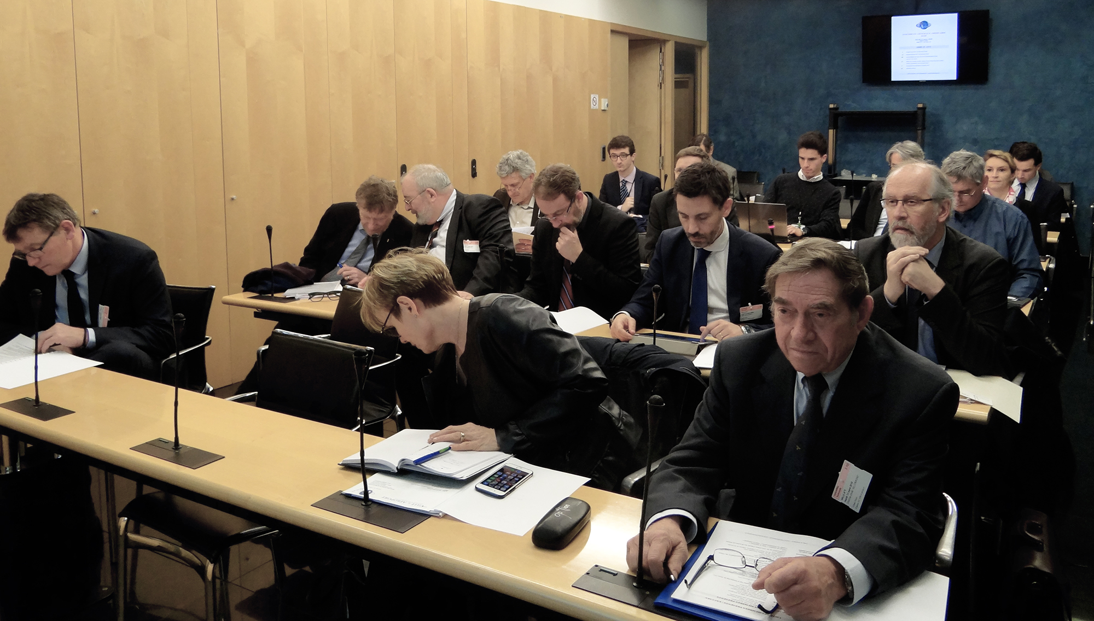

VIII | Communication et campagne d’adhésion 2017

Communication de Ville et Aéroport en 2017
- Développement et administration du site Internet www.villeaeroport.fr
- Revue de presse hebdomadaire sur le transport aérien
- Veille des questions écrites « Transport aérien » posées au gouvernement
- Diffusion d’une newsletter mensuelle
- Réalisation d’une brochure de présentation de l’association Ville et Aéroport pour la campagne d’adhésion

- Campagne d’adhésion 2017 (nouvelles adhésions enregistrées)

Campagne menée auprès de plus de 200 collectivités concernées : Métropoles, Communautés d’agglomérations, Conseils départementaux, Conseils régionaux, Etablissements publics territoriaux, Syndicats mixtes aéroportuaires, Communautés de communes, Communes, Parlementaires

*****

